 | ISTITUTO STATALE D’ISTRUZIONE SECONDARIA SUPERIORE “G. B. NOVELLI ”  Indirizzi Liceo delle Scienze Umane – Liceo Economico Sociale −Liceo Linguistico  Indirizzo Professionale Industria e Artigianato per il made in Italy (Tessile-Abbigliamento)  Indirizzo Professionale Servizi per la sanità e l'assistenza sociale  Indirizzo Professionale Enogastronomia e Ospitalità alberghiera  Percorso di Istruzione per adulti di II Livello Indirizzo Professionale Servizi per l’Enogastronomia e l’Ospitalità Alberghiera  Percorso di Istruzione per adulti di II Livello Indirizzo professionale Produzioni Industriali ed Artigianali  Articolazione Artigianato Opzione Produzioni Tessili e Sartoriali  Via G.B. Novelli, N° 1 81025 MARCIANISE (CE) Codice Fiscale: 80102490614 – C.U. DY3VUB – Distretto Scolastico n° 14  Segr. Tel :0823-511909 – Vicedirigenza Tel :0823-511909 - Tel Dirigente Scolastico : 0823-511863  E-mail : ceis01100n@istruzione.it E-mail certificata (PEC) : ceis01100n@pec.istruzione.it Sito Web: www.istitutonovelli.edu.it | 

Prot.n. 3223/VII Marcianise, 27/02/2024

Ai docenti in periodo di formazione e prova a. s. 2023/2024:
Ascione Maria
Camposano Antonella
Franzese Simeone
Mancuso Lucrezia
Sibillo Rossella
Sorbo Enrica
Ai docenti Tutor:
D’Aiello Maria Rosaria
Cognetta Saverio
Ebbrezza Salvatore
Vesta Caterina
Colella lucia
Scialla Maria
Alla F. S. Area 2 prof.ssa Conte Carmina

p.c. Ai docenti coordinatori di classe interessati
Alla DSGA
Al sito web della Scuola

COMUNICAZIONE N. 163

Oggetto: Periodo di formazione e prova dei docenti neoassunti PEER TO PEER
Con la presente si informano quanti in intestazione citati in ordine al contenuto della Nota dell’Ufficio Scolastico Regionale per la Campania prot. n. 10680 del 26/02/2024, pari oggetto.
Nel percorso di formazione, riservato ai docenti neoassunti, la fase del peer to peer costituisce un esempio di cooperazione professionale tra pari che consente di perseguire i seguenti obiettivi:
- miglioramento delle pratiche didattiche
- riflessione condivisa sugli aspetti salienti dell’azione di insegnamento
- sostegno alle motivazioni degli alunni
- costruzione di ambienti di apprendimento positivi e motivanti
- scambio di esperienze metodologico-didattiche significative

In questa fase, è valorizzata la figura del tutor che “accoglie il docente in periodo di prova nella comunità professionale, favorisce la sua partecipazione ai diversi momenti della vita collegiale della scuola ed esercita ogni utile forma di ascolto, consulenza e collaborazione per migliorare la qualità e l’efficacia dell’insegnamento” (D.M. 226/2022, art. 16, comma 4)

Il PEER to PEER è così strutturato

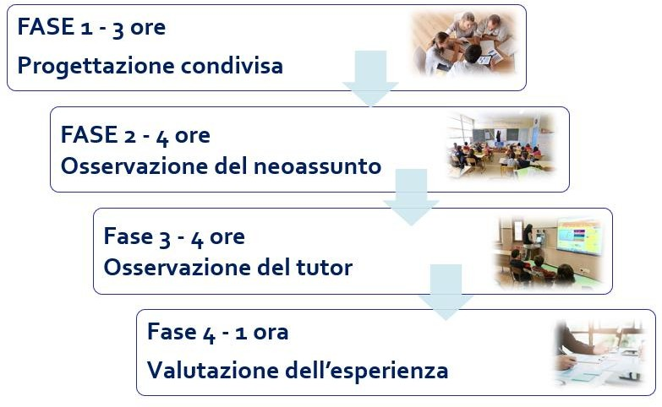

La FASE 1 è il momento dedicato alla condivisione organizzativa, in quanto rende possibili: la definizione dei tempi e delle modalità di osservazione; la scelta degli strumenti utilizzabili; l’individuazione delle forme di gestione delle attività, con particolare attenzione alle modalità di coinvolgimento degli alunni. Il docente tutor e il docente neo-assunto, sulla base del bilancio iniziale delle competenze, redatto in forma di autovalutazione dagli insegnanti in periodo di formazione e di prova, con la collaborazione del docente tutor in qualità di “facilitatore”, individuano l’indicatore che potrà essere potenziato o costruito grazie all’attività peer to peer.
Nel corso della FASE 2, che potrà essere articolata in più momenti di breve/media durata, il docente neoassunto svolge funzioni di osservatore, rileva e annota elementi significativi, eventuali domande da porre al tutor, autovaluta la propria azione didattica in termini di punti di debolezza riscontrati, punti di forza e livello di soddisfazione.
La FASE 3 è volta a supportare il miglioramento del docente neoassunto: il docente tutor, utilizzando gli indicatori e i descrittori contenuti nell’Allegato A al D.M. n. 226/2022, rileva le competenze significative; contestualmente annota consigli e suggerimenti da fornire al neoassunto.
È possibile articolare ogni singola fase osservativa in tre sessioni: 1. creazione della «situazione di apprendimento» (es.: motivazione del gruppo classe, coinvolgimento, brainstorming); 2. conduzione del lavoro (es.: scelte metodologiche, utilizzo di strumenti tecnologici, selezione dei contenuti, strategie di individualizzazione, gestione dei tempi e degli spazi, realizzazione di compiti di realtà); 3. verifica, feedback sulla consegna e sugli esiti.
La FASE 4 concerne il successivo confronto tra tutor e neoassunto e la relazione conclusiva a cura del docente neoassunto, da redigere su almeno due «focus» dell’esperienza realizzata.
Per quanto concerne gli strumenti, il D.M. n. 226/2022 introduce il citato Allegato A (articolato in due sezioni: posto comune e sostegno), in cui si evidenziano gli indicatori e i relativi descrittori funzionali alla strutturazione dei momenti osservativi realizzati dal docente tutor. Nello schema che segue si evidenziano i contenuti dei modelli da utilizzare come proposti dall’ Ufficio Scolastico Regionale per la Campania
Fase | Contenuto | Strumenti
Scheda di programmazione del peer to peer | Il docente neoassunto e il tutor indicano le scelte organizzative: modalità, tempi (giorni e orario) e fasi | MODULO 1
Protocollo di osservazione reciproca | Il docente tutor e il docente neoassunto concordano le azioni da svolgere. | MODULO 2
Osservazione realizzata dal docente in formazione e prova | Il docente neoassunto annota gli elementi significativi ed autovaluta la propria azione didattica. | MODULO 3
Osservazione realizzata dal docente tutor | Il docente tutor annota gli elementi significativi e i suggerimenti per il miglioramento. | ALLEGATO 1 (D.M. 226/2022)
Registrazione del peer to peer | Il docente neoassunto e il tutor registrano i momenti osservativi. | MODULO 4
Modello relazione finale | Il docente neoassunto descrive i focus fondamentali dell’esperienza osservativa realizzata. | MODULO 5
Modello attestazione finale | Il DS della sede di servizio attesta il peer to peer  realizzato e le ore effettivamente svolte dal docente neoassunto. | MODULO 6

Ciò detto, prima dell’avvio delle attività afferenti alla Fase del PEER to PEER in oggetto, è necessario che i docenti neoassunti, unitamente ai rispettivi docenti tutor, formalizzino la seguente documentazione, in allegato alla presente:
- Modulo 1: Scheda di programmazione del peer to peer, a cura contestuale del docente neoassunto e del proprio docente tutor

- Modulo 2: Protocollo di osservazione reciproca per la realizzazione della fase di Peer to Peer, a cura contestuale del docente neoassunto e del proprio docente tutor

- Calendario degli incontri programmati, liberamente redatto contestualmente dal docente neoassunto e dal proprio docente tutor relativamente alle
- n. 4 ore di osservazione del docente neoassunto nella classe del docente tutor
- n. 4 ore di osservazione del docente tutor nella classe del docente neoassunto

Detti documenti, Scheda di programmazione, Protocollo di osservazione reciproca e Calendario degli incontri programmati, debitamente redatti, dovranno essere inoltrati all’indirizzo di posta elettronica ceis01100n@istruzione.it di questa Istituzione Scolastica e contestualmente all’indirizzo di posta elettronica della F.S. Area 2 Prof.ssa Conte Carmina carmina.conte@istitutonovelli.edu.it entro le ore 13,00 del giorno sabato 9 marzo 2024.
Al termine delle suddette attività relative alla Fase del Peer to Peer, dovrà essere altresì trasmessa presso l’indirizzo di posta elettronica ceis01100n@istruzione.it di questa Istituzione Scolastica e contestualmente all’indirizzo di posta elettronica della F.S. Area 2 Prof.ssa Conte Carmina carmina.conte@istitutonovelli.edu.it la Relazione Finale a cura del docente neoassunto relativamente all’esperienza di Peer to Peer realizzata.
Si conferma infine, ad oggi, come espressamente previsto dal quadro normativo di riferimento, l’impegno del Dirigente Scolastico nell’osservazione e nella visita alle classi di servizio dei docenti neo-assunti.
Per qualsiasi eventuale difficoltà che dovesse essere riscontrata nel merito della questione si farà riferimento alla F.S. Area 2 Prof.ssa Conte Carmina.
IL DIRIGENTE SCOLASTICO
Prof.ssa Emma Marchitto

